LAPORAN TUGAS AKHIR
GAMBARAN PENATALAKSANAAN ASUHAN KEBIDANAN PADA NY. Y G2P1A0 CUKUP BULAN INPARTU KALA 1 FASE LATEN DENGAN KETUBAN PECAH DINI DI BPM BIDAN “K” KABUPATEN BEKASI TAHUN 2021

DI SUSUN OLEH : CICI MEGA AYU PUTRI
NIM P17324418003

KEMENTERIAN KESEHATAN REPUBLIK INDONESIA POLITEKNIK KEMENTERIAN KESEHATAN BANDUNG PROGRAM STUDI KEBIDANAN KARAWANG
TAHUN 2021

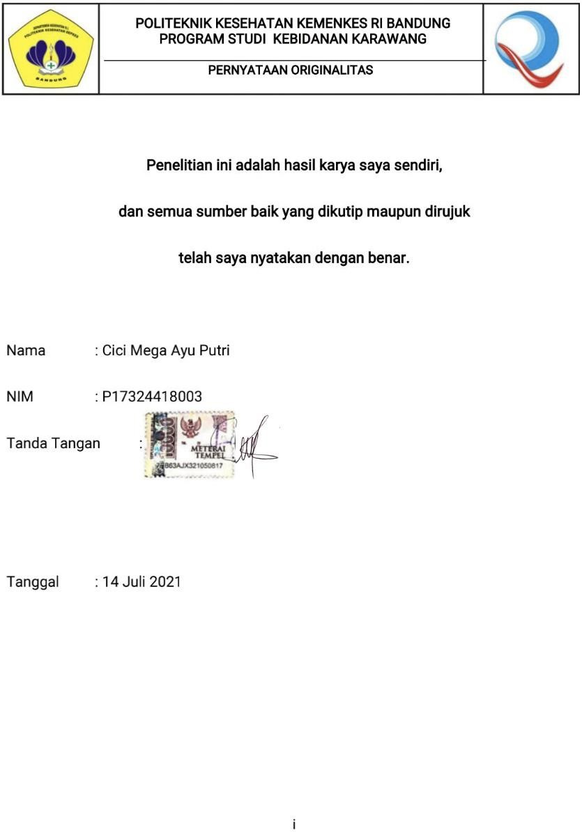

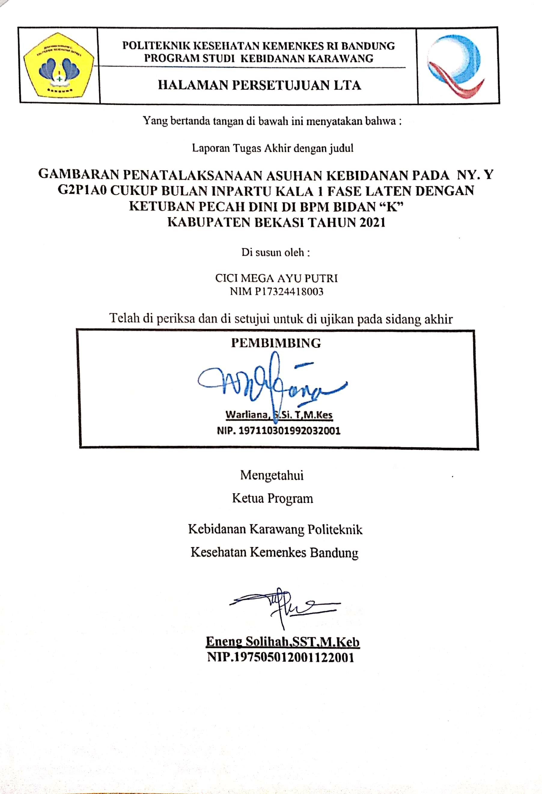

i

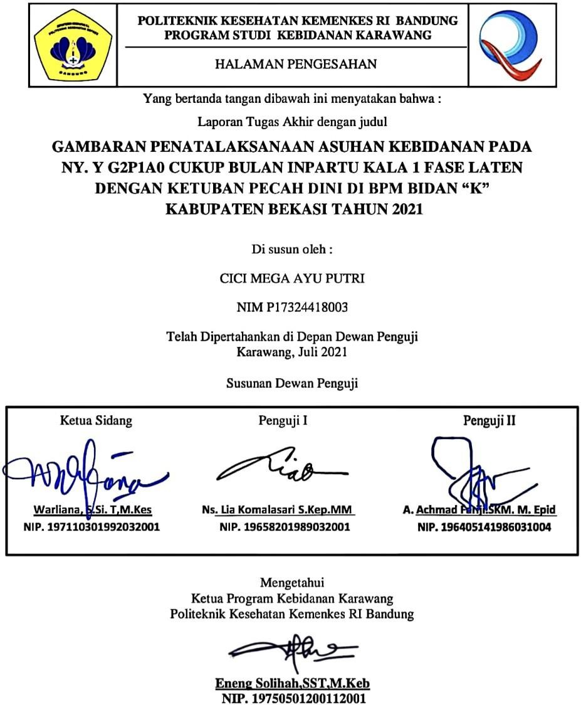

DAFTAR RIWAYAT HIDUP

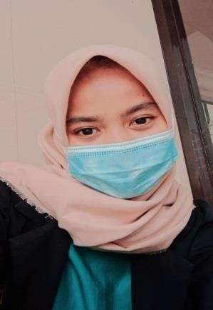

I. | Identitas
 | Nama | : Cici Mega Ayu Putri
 | Nama Panggilan | : Cici/Cimeg
 | Jenis Kelamin | : Perempuan
 | Tempat, Tanggal Lahir | : Purwakarta, 27 Januari 2000
 | Nama Orang Tua | : Ayah : Juanedy (alm)
 |  | Ibu : Endang Tri Minarni
 | Alamat | : Kampung Citamiang RT16/RW05, Ds. Cikumpay, Kec. Campaka, Kab. Purwakarta. 41181

II. Riwayat Pendidikkan
1. SDN 1 KERTAMUKTI | (2006-2012)
2. SMPN 2 PURWAKARTA | (2012-2015)
3. SMAN 1 BUNGUSARI | (2015-2018)
4. POLTEKKES KEMENKES RI BANDUNG PRODI KEBIDANAN KARAWANG | (2018-2021)

KATA PENGANTAR

Bismillahirohmanirrohim,

Puji syukur penulis panjatkan kehadirat Allah SWT, yang telah memberikan rahmat dan hidayah-Nya sehingga penulis dapat menyelesaikan Laporan Tugas
Akhir yang berjudul “GAMBARAN PENATALAKSANAAN ASUHAN KEBIDANAN PADA NY. Y G2P1A0 CUKUP BULAN INPARTU KALA 1 FASE LATEN DENGAN KETUBAN PECAH DINI DI BPM BIDAN “K” KABUPATEN BEKASI TAHUN 2021”.

Laporan Tugas Akhir ini merupakan salah satu syarat yang harus dipenuhidalam menyelesaikan diploma III Politeknik Kesehatan Kementerian Kesehatan Bandung Program Studi Kebidanan Karawang.
Berkat bimbingan, pengarahan, dukungan dan bantuan dari berbagai pihak akhirnya penulis dapat menyelesaikan Laporan Tugas Akhir ini dengan tepat waktu. Oleh karena itu, pada kesempatan ini penulis mengucapkan terima kasih kepada :
- Dr. Ir.H. Osman Syarief, MKM selaku direktur Politeknik Kesehatan RI Kemenkes Bandung.
- Eneng Solihah, SST,M.Keb selaku ketua program studi Kebidanan Karawang Politekknik Kesehatan RI Kemenkes Bandung
- Warliana, S.Si.T,M.Kes, selaku pembimbing dalam penyusunan Laporan Tugas Akhir ini dan selaku ketua sidang yang selalu memberikan arahan dan dukungan kepada penulis sehingga Laporan Tugas Akhir ini terselesaikan.

- Ns. Lia Komalasari S.Kep.MM selaku penguji I dalam pelaksanaan sidang Laporan Tugas Akhir
- A. Achmad Fariji. SKM. M. Epid selaku penguji II dalam pelaksanaan sidang Laporan Tugas Akhir
sekaligus Pembimbing akademik.

- Seluruh Dosen dan Staff Prodi Kebidanan Karawang yang sudah banyak sekali memberi ilmu selama 3 tahun berkuliah
- Untuk Bidan Karmilah dan Bidan Masyitah yang sudah mengijinkan saya mengambil kasus untuk kelancaran Tugas Akhir Ini
- Untuk Kedua orang tua saya, almarhum bapak saya yang dulu selalu memberikan saya dukungan, membimbing saya selalu sampai bisa seperti sekarang dan untuk ibu saya perempuan paling kuat di hadapan anak – anaknya.
- Untuk kakak – kakak dan adik saya yang selalu memberi motivasi serta dukungan.

- Untuk Sahabat saya Tasya Julianti, Endah Herawati dan Nevy Fitria yang selalu ada mendampingi saya dan memotivasi dari segi apapun.
- Untuk teman – teman angkatan 26 Prodi Kebidanan Karawang yang selalu mempunyai semangat tinggi.
- Untuk Ny, Y yang sudah berkenan di jadikan pasien untuk kelancaran penulisan Tugas Akhir

- Untuk seluruh pihak yang tidak bisa saya sebutkan satu persatu yang telah membantu penyusunan LTA ini, semoga panjang umur untuk hal – hal yang baik.
Atas segala bantuannya, penulis hanya bias memohon semoga bantuan yang telah diberikan dicatat oleh Allah SWT sebagai amal baik dan dibalas dengan pahala yang setimpal.

Penulis menyadari sepenuhnya akan keterbatasan dan kekurangan yang dimiliki

sehingga Laporan Tugas Akhir ini masih jauh dari kesempurnaan, maka segala kritik dan saran yang bersifat membangun akan membantu dalam penyempurnaan Laporan Tugas Akhir ini.
Akhir kata semoga Laporan Tugas Akhir ini dapat memberikan manfaat bagi pembaca, tenaga kesehatan pada umumnya dan tenaga kebidanan khususnya.
Amin ya Robal alamiin.

Purwakarta, 14 Juli 2021

Penulis

KEMENTERIAN KESEHATAN REPUBLIK INDONESIA POLITEKNIK KESEHATAN BANDUNG
PROGRAM STUDI KEBIDANAN KARAWANG LAPORAN TUGAS AKHIR

CICI MEGA AYU PUTRI P17324418003
"GAMBARAN PENATALAKSANAN ASUHAN KEBIDANAN PADA NY. Y G2P1A0 CUKUP BULAN INPARTU KALA 1 FASE LATEN DENGAN KETUBAN PECAH DINI DI BPM BIDAN "K" KABUPATEN BEKASI 2021”

Abstract
Latar Belakang : Indikator Angka Kematian Ibu (AKI) atau Maternal Mortality Rate (MMR) menggambarkan besarnya risiko kematian ibu pada fase kehamilan, persalinan dan masa nifas di antara 100.000 kelahiran hidup dalam satu wilayah pada kurun waktu tertentu. Jumlah kematian Ibu tahun 2019 berdasarkan pelaporan profil kesehatan kabupaten/kota sebanyak 684 kasus atau 74 per 100.000 kelahiran hidup, menurun 16 kasus dibandingkan tahun 2018 yaitu 700 kasus. Adapun angka kejadian Ketuban Pecah Dini di BPM Bidan K kabupaten Bekasi selama bulan Januari - April 2021 dari 31 persalinan 10 diantaranya mengalami Ketuban Pecah Dini. Tujuan
: Untuk Mengetahui Gambaran Penatalaksanaan Asuhan Kebidanan pada Ny. Y G2P1A0 Cukup Bulan Inpartu Kala 1 Fase Laten Dengan Ketuban Pecah Dini 6 Jam di BPM Bidan K Kabupaten Bekasi Tahun 2021. Metode Penelitian: Jenis penelitian yang digunakan ini adalah kualitatif dengan deskriptif yang dilakukan dengan studi kasus. Dengan pengambilan data indepth interview, observasi, dan pencatatan dokumen. Hasil Penelitian : Pada riwayat asuhan pasien untuk pencatatan buku KIA belum sesuai, asuhan persalinan untuk penegakan diagnosa tidak dilakukan pemeriksaan inspekulo dan tidak di lakukan rujuan, bidan juga melakukan persalinan dengan induksi yang tidak sesuai dengan kewenangan, asuhan nifas ibu tidak dilakukan kunjungan ke tiga Bidan langsung mengingatkan KB, untuk asuhan bayi baru lahir bidan belum sesuai dengan standar. Faktor predisposisi Ny. Y mengalami ketuban pecah dini kemungkinan paparan asap rokok dan infeksi vagina yang di tandai dengan keputihan dengan rasa gatal sebanyak 2 kali di masa kehamilan. Saran : Sebaiknya Bidan selalu mengikuti standar asuhan sesuai dengan kewenangannnya.

Kata Kunci : Penatalaksanan Auhan Ketuban Pecah Dini Daftar Pustaka : 20 Literature (2012 - 2020)

DAFTAR ISI

PERNYATAAN ORIGINALITAS ..........................................................................................................................
HALAMAN PERSETUJUAN LTA ..........................................
HALAMAN PENGESAHAN ..........................................
DAFTAR RIWAYAT HIDUP ii
KATA PENGANTAR iii
Abstract vi
BAB I 1
PENDAHULUAN............................................................................................................................................1
1.1 Latar Belakang....................................................................................................................................1
  - Rumusan Masalah 2
  - Tujuan Penulisan 3
    - Tujuan Umum 3
    - Tujuan Khusus 3
  - Manfaat Penelitian 4
    - Manfaat Untuk Institusi Pendidikan 4
    - Manfaat Untuk Profesi 4
    - Manfaat Untuk Tampat Praktik 4
    - Manfaat Bagi Penulis 4
BAB II 5
TINJAUAN PUSTAKA 5
  - Pengertian Ketuban Pecah Dini 5
  - Etiologi 5
    - Serviks inkompeten 5
    - Infeksi 6
    - Overdistensi Uterus 7
    - Kelainan letak (Sungsang atau Lintang) 7
  - Tanda Gejala 7
  - Penegakan Diagosa 8
    - Anamesis 8
    - Inspeksi 8
    - Pemeriksaan dengan speculum 8
    - Pemeriksaan Penunjang 9
  - Komplikasi 9
    - Komplikasi pada ibu 9
    - Komplikasi pada bayi 10
  - Faktor Predisposisi berdasarkan beberapa hasil penelitian Ketuban Pecah Dini 11
    - Umur 11
    - Paritas 12
    - Riwayat KPD sebelumnya 13
    - Hubungan Seksual 13
    - Rokok 13
    - Pekerjaan 14
  - Penatalaksaan KPD 15
    - KPD Dengan Kehamilan Aterm 15
    - Penanganan di FKIP 16
  - Standar Asuhan Pelayanan Kebidanan Ketuban Pecah Dini 17
  - Kerangka Teori Ketuban Pecah Dini 19
BAB III 20
METODELOGI PENELITIAN 20
  - Jenis Penelitian 20
  - Subjek dan Objek Penelitian 20
  - Teknik Pengumpulan Data 21
  - Sumber Data 21
  - Insturemen Penelitian 22
BAB IV 23
TINJAUAN KASUS 23
  - Temuan Penelitian 23
    - Deskripsi Lokasi Penelitian 23
    - Karakteristik Narasumber 23
    - Kronologi Kasus 24
BAB V 31
TEMUAN MASALAH, INTERPRETASI DAN PEMBAHASAN 31
  - Temuan Masalah 31
    - Riwayat Penatalaksanaan Asuhan Kehamilan 31
    - Riwayat Penatalaksanaan Asuhan Masa Nifas dengan Ketuban Pecah Dini 32
    - Riwayat Penatalaksanaan Asuhan Bayi Baru Lahir dengan Ketuban Pecah Dini 32
    - Faktor Predisposisi Ketuban Pecah Dini dengan kehamilan aterm 33
  - Interpretasi dan Pembahasan 34
    - Asuhan Persalinan 34
5.2.1 Riwayat Asuhan Kehamilan 34
    - Asuhan Masa Nifas 36
    - Asuhan Bayi Baru Lahir 38
    - Faktor Predisposisi Ketuban Pecah Dini dengan kehamilan aterm 39
BAB VI 42
KESIMPULAN DAN SARAN 42
  - Kesimpulan 42
    - Riwayat Pentalaksanan Asuhan Kehamilan 42
    - Penatalaksaan Asuhan Persalinan 42
    - Penatalaksanaan Pada Nifas 43
    - Penatalaksanaan Asuhan Bayi Baru Lahir 43
    - Faktor Predisposisi Ketuban Pecah Dini Ny. Y dengan usia kehamilan aterm 43
  - Saran 44
    - Bagi Tempat Praktek 44
    - Bagi Institusi Pendidikan 44
DAFTAR PUSTAKA 45
Lampiran 1 Buku KIA 47
Lampiran 2 foto Kegiatan 48
Lampiran 3 Rekam Medik 49

